**CERERE-TIP DE ÎNSCRIERE ÎN ÎNVĂȚĂMÂNTUL PREȘCOLAR - 2020**

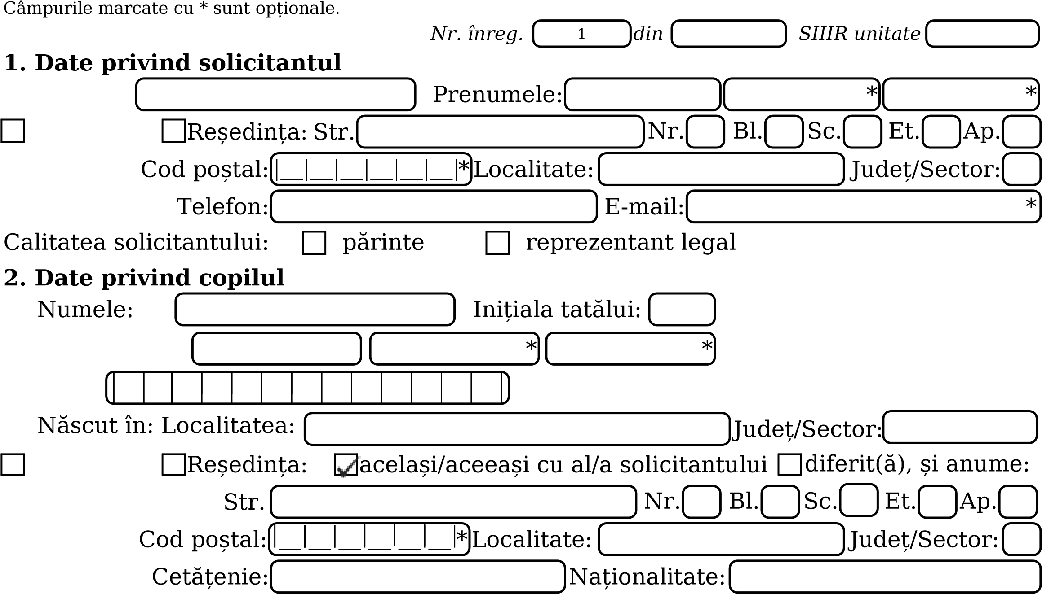

1. **Date privind înscrierea în grădiniță - instrucțiuni pe verso**

|  |  |  |  |  |  |
| --- | --- | --- | --- | --- | --- |
| **Nr. opțiune** | **Denumirea/Codul SIIIR al unității de învățământ pentru care se optează** | **Tip grupă** | **Limba de predare** | **Alternativa educațională** | **Tip program** |
| **1.** | **/** |  |  |  |  |
| *2. | / |  |  |  |  |
| *3. | / |  |  |  |  |

1. **Date despre frații/surorile copilului - instrucțiuni pe verso**

|  |  |  |  |  |  |  |  |  |
| --- | --- | --- | --- | --- | --- | --- | --- | --- |
| **Nr. crt.** | **Numele și prenumele fratelui/surorii copilului care se dorește a fi înscris** | **Relația de rudenie cu copilul care se dorește a fi înscris** | | | | | | **Denumirea/Codul SIIIR al unității unde este elev/elevă** |
| C1. |  |  | | | | | |  |
|  | frate |  | soră |  | geamăn(ă) |
| C2. |  |  | | | | | |  |
|  | frate |  | soră |  | geamăn(ă) |
| C3. |  |  | | | | | |  |
|  | frate |  | soră |  | geamăn(ă) |
| C4. |  |  | | | | | |  |
|  | frate |  | soră |  | geamăn(ă) |

1. **Criterii de departajare generale**

Există un certificat medical de încadrare a copilului în grad de handicap;

Copilul este orfan de ambii părinți sau provine de la o casă de copii/centru de plasament/plasament familial (situație dovedită pe bază de documente);

Copilul este orfan de un părinte (situație dovedită pe bază de documente); Există un frate sau o soră din tabelul 4 înmatriculat(ă) la unitatea la care se dorește înscrierea.

1. **Declarații de consimțământ**

Sunt de acord ca datele personale din prezenta cerere să fie prelucrate în scopul înmatriculării copilului. *Sunt de acord să primesc informații privind situația și progresul școlar la adresa de email comunicată în prezenta cerere.

Cunoscând prevederile Codului Penal privind falsul în declarații, declar pe propria răspundere și sub sancțiunea nulității înscrierii faptul că datele din prezenta cerere sunt reale.

Data completării: Semnătura solicitantului:

Ministerul Educaţiei Naţionale este operator de date personale conform Notificării nr. 5331, în baza Legii nr. 677/2001 privind protecția datelor cu caracter personal.

# Instrucțiuni de completare a cererii-tip de înscriere în grădiniță - 2019

**Punctul 1 - Date privind solicitantul**

* Datele referitoare la domiciliul/reşedinţa se vor completa pe baza documentelor justificative prezentatede solicitant;
* Pot fi solicitanți: părinții (tatăl, mama) sau reprezentantul legal al copilului pentru care se solicităînscrierea.
* Părinţii divorţaţi depun la înscriere o copie a hotărârii judecătoreşti definitive din care rezultă modul încare se exercită autoritatea părintească şi unde a fost stabilită locuinţa minorului. **Punctul 2 - Date privind copilul**
* Se completează cu datele personale din certificatul de naștere al copilului;
* Naționalitatea este câmp ce va fi completat în baza declarației solicitantului;

**Punctul 3 - Date privind înscrierea în grădiniță**

* Tabelul se completează, în ordinea descrescătoare a preferințelor, cu maximum trei opțiuni pentruunități de învățământ la care există locuri disponibile. Tabelul va fi completat obligatoriu cu cel puțin o opțiune.
  + Pentru fiecare dintre opțiunile exprimate se vor completa datele privind limba de predare(maternă) și abordarea educațională solicitată și tipul de program, așa cum acestea apar în lista locurilor disponibile pentru unitatea de învățământ dorită; o Tipul grupei în care se dorește înscrierea copilului poate fi: mică, mijlocie, mare. o Abordarea educațională poate fi: Tradițională (cea implicită), Waldorf, Step by step, Montessori, Freinet, Planul Jena, Pedagogie curativă, Învăţământ special; o Tipul de program poate fi: Normal, Prelungit sau Săptămânal;
  + Cererea-tip, alături de dosarul de înscriere, se depune la unitatea de învățământ aflată pe primapoziție în acest tabel;
  + **Opțiunile exprimate pentru unități de învățământ, tip grupă, limbi de predare, respectivabordări educaționale pentru care nu există locuri disponibile nu vor fi luate în considerare.**

**Punctul 4 - Date despre frații/surorile copilului**

* Se completează **doar** cu informațiile despre frații/surorile copilului, care vor fi prinși în sistemul de învățământ în anul școlar 2019-2020.
* Se completează denumirea sau codul SIIIR al unității în care vor fi elevi în anul școlar 2019-2020. Încazul în care fratele/sora va fi elev nou în învățământ în anul școlar 2019-2020, în câmpul din coloana unității școlare se scrie “necunoscut”.

**Punctul 5 – Criterii de departajare generale**

* se bifează **doar** acele puncte unde există documente justificative depuse odată cu prezenta cerere, în baza criteriilor generale de departajare prevăzute în Nota MEN nr. 30367/11.04.2019. **Punctul 6 – Declarații de consimțământ**
* Prima declarație și a treia declarație sunt obligatorii deoarece, fără acestea, cererea nu poate fivalidată și prelucrată.

**Atenție!** Toate informațiile declarate în cerere, precum și documentele anexate cererii vor fi verificate de comisia de înscriere a unității de învățământ. Prezenta cerere va fi introdusă în aplicația informatică și după validarea datelor vi se va tipări o cerere-tip electronică pe care va trebui să verificați corectitudinea datelor introduse și să semnați pentru validitatea acestora.

**Până în momentul în care semnați cererea-tip electronică (tipărită din aplicația informatică) cererea Dvs. nu este validă!**

Ministerul Educaţiei Naţionale este operator de date personale conform Notificării nr. 5331, în baza Legii nr. 677/2001 privind protecția datelor cu caracter personal.